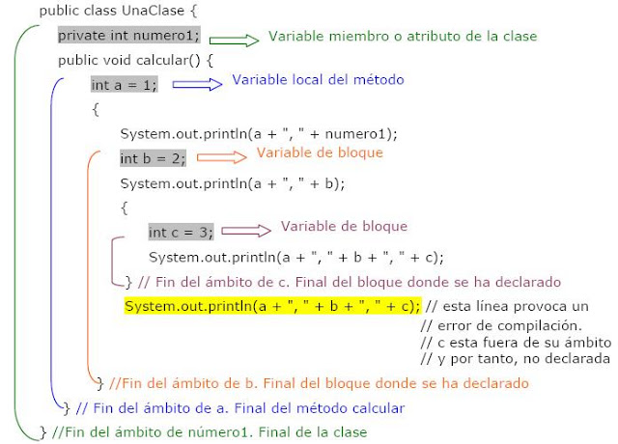

<http://puntocomnoesunlenguaje.blogspot.com.es/2012/04/paso-de-parametros-en-java-y-ambito-de.html>